Viernes
04
de febrero

Primero de Primaria
Matemáticas

Animales de Altura

Aprendizaje esperado: estimaras, compararas y ordenaras longitudes directamente y también con un intermediario.

Énfasis: compararas y ordenaras objetos de diferentes longitudes.

¿Qué vamos a aprender?

Recordaras qué es la longitud, compararas y ordenaras longitudes.

Podrás identificar longitudes en los seres vivos, en objetos, entre lugares.

Entenderás que para comparar la longitud de algo necesitaras al menos dos cosas y que podrás comparar muchas cosas entre sí. Siempre que lo que elijas tenga la característica que quieres comparar como la longitud.

Compararas la altura de algunos de los mamíferos más grandes que viven en tierra.

¿Qué hacemos?

Para la primera actividad, recuerda a los animales mamíferos terrestres, que son los animales que se alimentan de su madre como las ballenas y los tlacuaches, que conoces de la clase de Lengua materna.

Observa el video de algunos mamíferos.

- Mamíferos terrestres
https://www.youtube.com/watch?v=IMtIO0HIQHk

¡Interesante video y qué hermosos animales!

Reconoce estos animales y piensa en otros mamíferos. Para esta actividad has una lista con los nombres de estos animales.

¿Qué características tienen los animales que observaste?

Mira las respuestas de niños y niñas de tu edad.

Fabiola, que vive en Chiapas, nos dice: que el Alce camina para desplazarse y el canguro salta.

Luis, desde Sonora, dice: “yo vi que el elefante tiene orejas grandes y en cambio la jirafa tiene orejas pequeñas”.

Dany, desde Yucatán, dice: que los animales del video tienen alturas diferentes.

Lo que comentan Fabiola, Luis y Dany son características de los animales que te ayudan a distinguirlos y a compararlos: por la manera como se mueven, el tamaño de las orejas, el lugar donde viven, su altura, entre otras.

Para medir la altura de los animales considera, en esta ocasión, como altura de los animales, la distancia que hay desde el inicio de las patas de cada animal, hasta el término de su cabeza o cuernos.

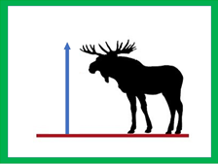

Así calcula su altura.

Como en su ambiente natural es difícil comparar a los animales por su altura, se preparan las siluetas del cuerpo de los animales que aparecen en el primer video de hoy (Jirafa, elefante, alce, oso polar, canguro).

- Mamíferos terrestres 2
https://www.youtube.com/watch?v=4VfHyLSW9u4

Ahora es más claro identificar la silueta que representa a cada animal.

Ya identificaste a cada animal con la silueta que lo representa, para poder llevar acabo la actividad se ordenan por su altura.

Se hace de varias formas y una puede ser de menor a mayor estatura, ordénalos siempre comenzando del lado izquierdo.

Luego, identifica la silueta que representa al animal más alto, o el más bajo de todos, después, compara cada silueta con las otras para encontrar cuál es su lugar.

De los cinco animales que tienes el más bajo es el canguro.

Observa un video en el que se ordenan las siluetas de una forma diferente.

- Comparar y ordenar animales
https://www.youtube.com/watch?v=g-43nJ0bHSM

Recuerda que, para seguir disfrutando de estos bellos animales, es muy importante cuidar la naturaleza ya que eres parte de ella. No contamines el agua, pues con ella crecen todos los seres vivos. Los árboles y las plantas producen el oxígeno que respiras y los alimentos que te nutren. Este es el lugar donde vives.

Siguiendo con la sesión, también puedes ordenar los nombres de los animales por su nombre, porque hay animales con nombres largos y otros animales con nombres cortos.

Así como lo has hecho en tu clase de Lengua materna.

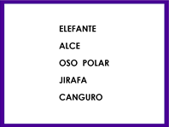

Observa que uno de los nombres se compone por dos palabras.

Y decide si se orden por el nombre mas largo o el nombre corto.

Existen animales con nombres más largos que los que aparecen en la imagen, como lo comenta Ana de Guanajuato.

Ella propone este nombre de animal: MURCIÉLAGO

Y Juan, de Aguascalientes propone: ORNITORRINCO

¡Qué animales tan interesantes! ¿Conoces al ornitorrinco? pues, si no lo conoces, aquí tengo una imagen de él.

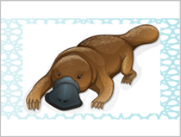

Es un animal muy extraño, su boca se parece al pico de un pato, parece que su cuerpo está cubierto de pelo.

Es un animal que vive en las islas de Australia y Madagascar, estos nombres si son más largos.

Piensa si hay algún nombre muy corto de un animal mamífero.

La niña Silvia que vive en la Ciudad de México, y envía este nombre: ÑU. ¡Observa la imagen de este animal!

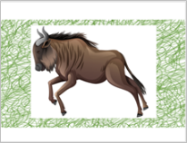

Es un antílope que vive en África. Gracias Silvia por presentar al ÑU.

Así quedo la lista ordenada del nombre de los animales del mas corto al mas largo.
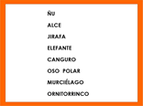

Has comparado y ordenado a algunos animales por su altura y, además, por la longitud de su nombre.

Ordenar longitudes, es una actividad que realizas a cada momento, en situaciones tanto dentro como fuera de la escuela.

Antes de que termines esta sesión observa la imagen de un juguete de origen ruso que se llama Matrioshka.

Como puedes observar se trata de un conjunto de muñecas huecas que tienen dentro a otras muñecas más pequeñas, aunque parece que es solo una. Curioso, ¿Verdad?

¡Y se pueden ordenar también por su altura! ¡Qué bonitas!

Si te es posible consulta otros libros y comenta el tema de hoy con tu familia

¡Buen trabajo!

Gracias por tu esfuerzo.

Para saber más:
Lectura

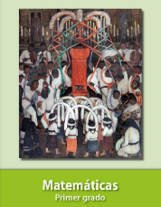
https://libros.conaliteg.gob.mx/primaria.html

